算法设计与分析实验报告

实验名称： 背包问题(回溯算法)
一、问题陈述，相关背景、应用及研究现状的综述分析
深刻理解回溯法的基本思想，掌握回溯法解决问题的一般步骤，学会使用回溯法解决实际问题.运用所熟悉的编程工具，运用回溯法求解0/1背包问题；
给定n种物品和一背包。物品i的重量是wi，其价值为vi，背包的容量为C。问应如何选择装入背包的物品，使得装入背包中物品的总价值最大?在选择装入背包的物品时，对每种物品i只有两种选择，即装入背包或不装入背包。不能将物品i装入背包多次，也不能只装入部分的物品i；

二、模型拟制、算法设计和正确性证明
在第八次作业，0+1背包的动态规划作业中，我就写了一个暴力求解的递归dfs函数对小规模数据求解，现就对之进行修改和优化，因为分支限界法基本就是对递归的算法进行减枝和优化。
进行了以下减枝：
1 上限限制：对dfs函数递归中进行预判，如果剩余物品的总价值与当前已有价值和小于了当前已有答案，那么说明余下的物品怎么装也不能成为最大价值答案。
2 后缀数组：接上一步，用一个后缀数组sum[i]表示第i个物品到最后一个物品的价值和为sum[i]，这样只需要一次预处理sum数组后，之后递归中统计剩余物品价值和时可以直接调用。
3 对物品按价值从小到大排序：还是接第一步，感觉会快一点，反正对算法正确性没有影响。
三、时间和空间复杂性分析
尽管进行了剪枝，但实际上总是存在一些特别坑的样例，让搜索算法还是接近于O(2^n)的。所以最坏的时间复杂度是O(2^n)。一般情况下的时间复杂度很难估计，但鉴于测试中跑n=200左右数据时还能很快跑出来，说明可能比O(2^n)会快不少。
空间复杂度是O(n)，因为最多递归n此就会回溯了，然后用了长度为n的数组储存信息。

四、程序实现和实验测试过程
C++写的，用结构体item表示一个物品，DP( n, c)就是动态规划算法的调用函数。并且配套写了一个回溯搜索所有可能的装物方法的函数Bruce(n,c)，实现的算法是dfs 搜索。
用随机数的办法生成测试的数据，限制了每个物体的重量不超过30，价值不超过100。
然后对不同规模的数据进行了测试：
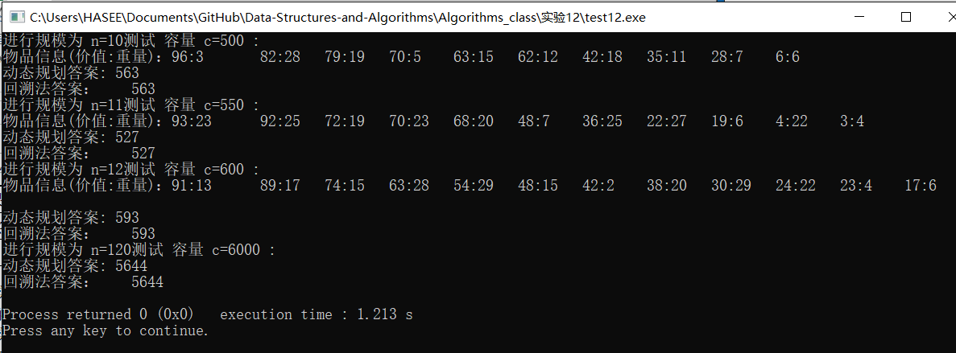
图中对规模为10,11,12,120的数据进行了测试。
五、总结
动态规划比减枝后的暴力快多了。

